2023年度
巴中市中心医院部门决算
目录

公开时间：2024年9月30日

第一部分 部门概况 4
一、部门职责 4
二、机构设置 4
第二部分 2023年度部门决算情况说明 5
一、收入支出决算总体情况说明 5
二、收入决算情况说明 5
三、支出决算情况说明 6
四、财政拨款收入支出决算总体情况说明 6
五、一般公共预算财政拨款支出决算情况说明 7
六、一般公共预算财政拨款基本支出决算情况说明 9
七、财政拨款“三公”经费支出决算情况说明 10
八、政府性基金预算支出决算情况说明 11
九、国有资本经营预算支出决算情况说明 12
十、其他重要事项的情况说明 12
第三部分 名词解释 14
第四部分 附件 16
第五部分 附表 33
一、收入支出决算总表 33
二、收入决算表 33
三、支出决算表 33
四、财政拨款收入支出决算总表 33
五、财政拨款支出决算明细表 33
六、一般公共预算财政拨款支出决算表 33
七、一般公共预算财政拨款支出决算明细表 33
八、一般公共预算财政拨款基本支出决算明细表 33
九、一般公共预算财政拨款项目支出决算表 33
十、政府性基金预算财政拨款收入支出决算表 33
十一、国有资本经营预算财政拨款收入支出决算表 33
十二、国有资本经营预算财政拨款支出决算表 33
十三、财政拨款“三公”经费支出决算表 33

第一部分 部门概况
- 部门职责

巴中市中心医院始建于1943年，是集医疗、教学、科研、预防、保健、康养为一体的国家三级甲等综合医院，按市政府安排承办巴中市中心医院传染病分院、紧急救援中心等公共卫生项目。医疗服务对象为巴中市及周边地区人群，还承担全市的突发公共卫生事件的医疗救助工作。

- 机构设置

巴中市中心医院是巴中市财政局社保科对口管理的一级预算拨款定额定项补助单位，巴中市中心医院无下属二级预算单位。

2023年度部门决算情况说明

- 收入支出决算总体情况说明

2023年度收、支总计均为121059.73万元。与2022年度相比，收、支总计各均增加8156.91万元，增长7.2%。收入总计同比增加的原因主要是门诊、住院人次数增加导致的医疗收入的增长。支出总计同比增加的原因主要是人次数增加导致的相关医疗费用的增长。
图1.收、支决算总计变动情况图
单位：万元
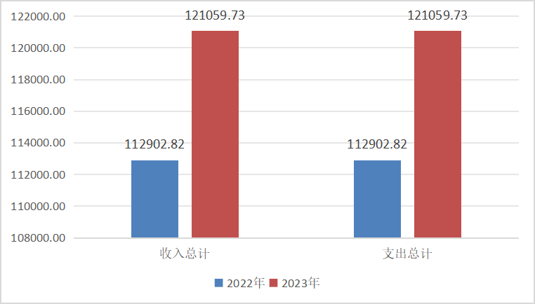

- 收入决算情况说明

2023年度本年收入合计118328.59万元，其中：一般公共预算财政拨款收入7598.09万元，占6.4%；事业收入109588.58万元，占92.6%；其他收入1141.93万元，占1%。

图2：收入决算结构图

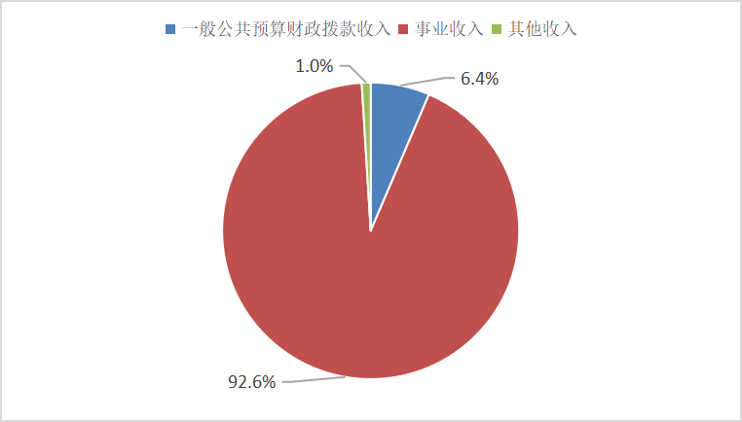
- 支出决算情况说明

2023年度本年支出合计120798.07万元，其中：基本支出105757.62万元，占87.5%；项目支出15040.45万元，占12.5%。
图3：支出决算结构图
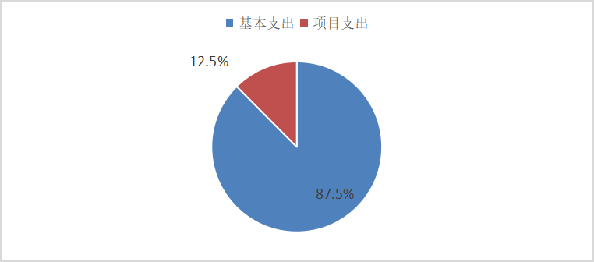

四、财政拨款收入支出决算总体情况说明
2023年度财政拨款收、支总计均为7598.09万元。与2022年度相比，财政拨款收、支总计各增加1997.06万元，增长35.7%。收、支总计增长较大的主要变动原因是2023年收到抗击新冠肺炎定点收治期间垫支费用948.95万元、中西结合医院建设和发展补助1000万元。
图4：财政拨款收、支决算总计变动情况
单位：万元
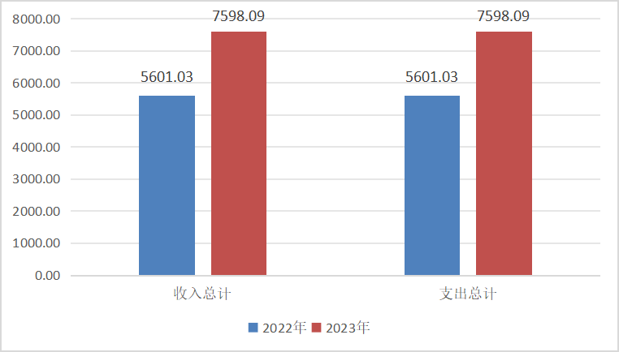

五、一般公共预算财政拨款支出决算情况说明

（一）一般公共预算财政拨款支出决算总体情况
2023年度一般公共预算财政拨款支出7598.09万元，占本年支出合计的100%。与2022年度相比，一般公共预算财政拨款支出增加1997.06万元，增长35.7%。主要变动原因是财政资金拨入及支出了抗击新冠肺炎定点收治期间垫支费用948.95万元、中西结合医院建设和发展补助1000万元。
图5：一般公共预算财政拨款支出决算变动情况

单位：万元
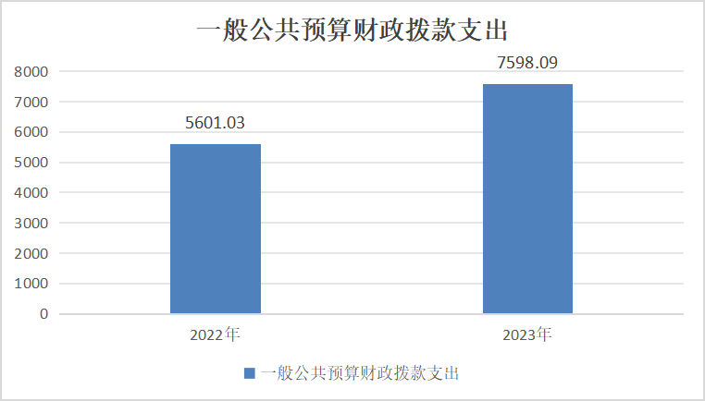

（二）一般公共预算财政拨款支出决算结构情况
2023年度一般公共预算财政拨款支出7598.09万元，主要用于以下方面:卫生健康支出7598.09万元，占100%。
图6：一般公共预算财政拨款支出决算结构

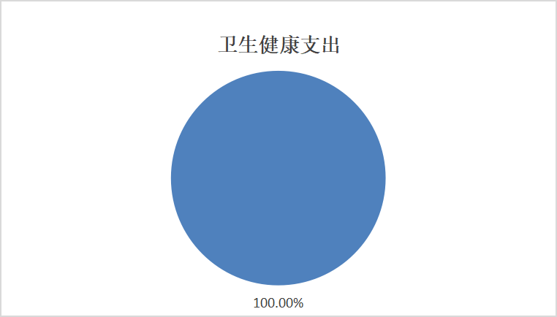

（三）一般公共预算财政拨款支出决算具体情况

2023年度一般公共预算支出决算数为7598.09万元，完成预算93.1%。其中：
1.卫生健康（类）公立医院（款）综合医院（项）:支出决算为3667.04万元，完成预算98.4%。决算数小于预算数的主要原因是应急采购移动气膜核酸检测实验室经费58.4万元未使用，目前该项目未过质保期，不满足支付尾款的条件。
2.卫生健康（类）公立医院（款）其他公立医院支出（项）:支出决算为220万元，完成预算100%。
3.卫生健康（类）公共卫生（款）基本公共卫生服务（项）:支出决算为22.3万元，完成预算100%。
4.卫生健康（类）公共卫生（款）重大公共卫生服务（项）:支出决算为168.83万元，完成预算100%。
5.卫生健康（类）公共卫生（款）突发公共卫生事件应急处理（项）:支出决算为1049.58万元，完成预算100%。
6.卫生健康（类）其他卫生健康支出（款）其他卫生健康支出（项）:支出决算为2470.33万元，完成预算83%，决算数小于预算数的主要原因一方面是市级财政卫生健康专项资金下达400万元，已按规定用途使用57.09万元，余342.91万元结转至2024年用于省级临床重点专科配套资金支出；另一方是卫生健康人才培养指标下达282.27万元，已使用120.49万元，余161.78万元结转至2024年上半年住院医师规范化培训基本补助支出。

六、一般公共预算财政拨款基本支出决算情况说明
2023年度一般公共预算财政拨款基本支出500万元，其中：
人员经费500万元，主要包括：基本工资、津贴补贴、奖金、伙食补助费、绩效工资、机关事业单位基本养老保险缴费、职业年金缴费、其他社会保障缴费、其他工资福利支出、离休费、退休费、抚恤金、生活补助、医疗费补助、奖励金、住房公积金、其他对个人和家庭的补助支出等。
公用经费0万元，主要包括：办公费、印刷费、咨询费、手续费、水费、电费、邮电费、取暖费、物业管理费、差旅费、因公出国（境）费用、维修（护）费、租赁费、会议费、培训费、公务接待费、劳务费、委托业务费、工会经费、福利费、公务用车运行维护费、其他交通费、税金及附加费用、其他商品和服务支出、办公设备购置、专用设备购置、信息网络及软件购置更新、其他资本性支出等。

七、财政拨款“三公”经费支出决算情况说明

（一）“三公”经费财政拨款支出决算总体情况说明
2023年度“三公”经费财政拨款支出决算为0万元，完成预算100%，较上年度增加0万元，增长0%。决算数与预算数持平的主要原因是2022年和2023年年初都无预算。

（二）“三公”经费财政拨款支出决算具体情况说明
2023年度“三公”经费财政拨款支出决算中，因公出国（境）费支出决算0万元，占0%；公务用车购置及运行维护费支出决算0万元，占0%；公务接待费支出决算0万元，占0%。具体情况如下：
1.因公出国（境）经费支出0万元，完成预算100%。全年安排因公出国（境）团组0次，出国（境）0人。因公出国（境）支出决算比2022年增加0万元，增长0%。主要原因是年初无预算。开支内容包括：无相关支出。
2.公务用车购置及运行维护费支出0万元,完成预算100%。公务用车购置及运行维护费支出决算比2022年度增加0万元，增长0%。主要原因是年初无预算。
其中：公务用车购置支出0万元。全年按规定更新购置公务用车2辆，其中：轿车0辆、金额0万元，越野车0辆、金额0万元，载客汽车0辆、金额0万元。截至2023年12月31日，单位共有公务用车25辆，其中：轿车 4辆、越野车0辆、载客汽车3辆。
公务用车运行维护费支出0万元。主要用于公务用车等所需的公务用车燃料费、维修费、过路过桥费、保险费等支出。
3.公务接待费支出0万元，完成预算100%。公务接待费支出决算比2022年度增加0万元，增长0%。主要原因是年初都无预算。其中：
国内公务接待支出0万元，主要用于执行公务、开展业务活动开支的交通费、住宿费、用餐费等。国内公务接待0批次，0人次（不包括陪同人员），共计支出0万元，具体内容包括：无相关支出。
外事接待支出0万元，主要用于接待外事接待。外事接待0批次，0人次（不包括陪同人员），共计支出0万元。

八、政府性基金预算支出决算情况说明
2023年度政府性基金预算财政拨款支出0万元，2022年政府性基金预算财政拨款支出0万元，年初皆无预算。
- 国有资本经营预算支出决算情况说明
2023年度国有资本经营预算财政拨款支出0万元，年初皆无预算。
- 其他重要事项的情况说明

（一）机关运行经费支出情况
2023年度，机关运行经费支出0万元，比2022年度增加0万元，与2022年度决算数持平。主要原因是年初皆无预算。

（二）政府采购支出情况
2023年度，巴中市中心医院政府采购支出总额1735.31万元，其中：政府采购货物支出1664.69万元、政府采购工程支出0万元、政府采购服务支出70.62万元，主要用于螺旋CT维保费等。授予中小企业合同金额0万元，占政府采购支出总额的0%，其中：授予小微企业合同金额0万元，占政府采购支出总额的0%。

（三）国有资产占有使用情况
截至2023年12月31日，巴中市中心医院共有车辆25辆，其中：主要领导干部用车0辆、机要通信用车0辆、应急保障用车0辆、特种专业技术用车18辆、其他用车7辆，其他用车主要是用于日常公务用车。单价100万元以上设备（不含车辆）84台（套）。

（四）预算绩效管理情况
根据预算绩效管理要求，本部门在2023年度预算编制阶段，组织对医疗服务与保障能力提升（卫生健康人才培养）等10个项目开展了预算事前绩效评估，对12个项目编制了绩效目标，预算执行过程中，选取12个项目开展绩效监控。
组织对2023年度一般公共预算、政府性基金预算、国有资本经营预算、社会保险基金预算以及资本资产、债券资金等全面开展绩效自评，形成巴中市中心医院部门整体（含部门预算项目）绩效自评报告、巴中市中心医院省级临床重点专科等专项预算项目绩效自评报告，其中，巴中市中心医院部门整体（含部门预算项目）绩效自评得分为97分，绩效自评综述：对照2023年市级部门整体支出绩效评价指标，我院完成了预算编制时提出的绩效目标，资金实施效果良好，预算执行率、年度总体绩效目标已完成，评价得分97分，结果为优秀。巴中市中心医院省级临床重点专科专项预算项目绩效自评得分为98分，绩效自评综述：对照临床重点专科专项预算项目绩效评价指标，我院完成了预算编制时提出的绩效目标，资金实施效果良好，预算执行率、年度总体绩效目标已完成，自评结果为优。公共卫生特别服务岗专项预算项目绩效自评得分为98分，绩效自评综述：对照公共卫生特别服务岗项目绩效评价指标，我院完成了预算编制时提出的绩效目标，资金实施效果良好，预算执行率、年度总体绩效目标已完成，自评结果为优。绩效自评报告详见附件。

- 名词解释

1.财政拨款收入：指单位从同级财政部门取得的财政预算资金。
2.事业收入：指事业单位开展专业业务活动及辅助活动
取得的收入。如医疗收入等。
3.其他收入：指单位取得的除上述收入以外的各项收入。
主要是救护车收入、租金收入等等。
4.使用非财政拨款结余（含专用结余）：指事业单位使用以前年度积累的非财政拨款结余弥补当年收支差额的金额。
5.年初结转和结余：指以前年度尚未完成、结转到本年按有关规定继续使用的资金。
6.结余分配：指事业单位按照会计制度规定缴纳的所得税、提取的专用结余以及转入非财政拨款结余的金额等。
7.年末结转和结余：指单位按有关规定结转到下年或以后年度继续使用的资金。
8.卫生健康(类)公立医院(款)综合医院(项):指为保障医院正常运转、完成日常工作任务而发生的。如：工资福利支出、商品和服务支出等。
9.卫生健康(类)公立医院(款)其他公立医院支出(项)： 反映其他用于公立医院方面的支出。
10.卫生健康(类)公共卫生(款)基本公共卫生服务 (项):指公立医院基本公共卫生服务的运行。如疾病预防控制等。
11.卫生健康(类)公共卫生(款)重大公共卫生服务(项): 指反映重大疾病预防控制等重大公共卫生服务项目。如艾滋病防控、食品安全保障等。
12.卫生健康(类)公共卫生(款)突发公共卫生事件应急处理(项):反映用于突发公共卫生事件应急处理的支出。
13.卫生健康(类)其他卫生健康支出(款)其他卫生健康支出(项):反映其他用于公共卫生方面支出。如住院医师规范化培训等。
14.基本支出：指为保障机构正常运转、完成日常工作任务而发生的人员支出和公用支出。
15.项目支出：指在基本支出之外为完成特定行政任务和事业发展目标所发生的支出。
16.经营支出：指事业单位在专业业务活动及其辅助活动之外开展非独立核算经营活动发生的支出。
17.“三公”经费：指部门用财政拨款安排的因公出国（境）费、公务用车购置及运行费和公务接待费。其中，因公出国（境）费反映单位公务出国（境）的国际旅费、国外城市间交通费、住宿费、伙食费、培训费、公杂费等支出；公务用车购置及运行费反映单位公务用车车辆购置支出（含车辆购置税）及租用费、燃料费、维修费、过路过桥费、保险费等支出；公务接待费反映单位按规定开支的各类公务接待（含外宾接待）支出。
18.机关运行经费：为保障行政单位（含参照公务员法管理的事业单位）运行用于购买货物和服务的各项资金，包括办公及印刷费、邮电费、差旅费、会议费、福利费、日常维修费、专用材料及一般设备购置费、办公用房水电费、办公用房取暖费、办公用房物业管理费、公务用车运行维护费以及其他费用。

第四部分 附件

附件1
部门预算绩效评价报告

一、部门（单位）基本情况
（一）机构组成。
巴中市中心医院是集医疗、教学、科研、预防、保健、康养为一体的国家三级甲等综合医院。根据《医疗机构管理条例》和三级综合医院标准设有如下内设机构：呼吸与危重症医学科等临床科室38个、检验科等医技、医辅科室6个、党委办公室、院办公室、人力资源部等职能科室27个。
- 机构职能。
1.承担全市120紧急救援任务，以医疗为中心，完成医疗、护理等工作，落实疫情防控“乙类乙管”政策。
2.负责教学和科研，对下级医院进行业务指导、人才培养、教学科研等任务。
3.完成政府指令性任务。
4.对全市公共卫生突发事件进行医疗卫生救助。
（三）人员概况。全院在职职工2239人，其中一般公共预算财政拨款开支人员394人，经费自理的1845人。享受国务院政府特殊津贴1人，省先进工作者1人，省委掌握联系高层次人才1人，省学术技术带头人后备人选2人，省有突出贡献的优秀专家3人，省优秀科技工作者1人，省三八红旗手1人，省抗击新冠肺炎疫情先进个人4人，省专家评议（审）委员会组成人员2人，省卫健委学术技术带头人后备人选2人，省卫生厅有突出贡献中青年专家1人，省卫生健康系统先进个人1人，省卫健委首届“新时代健康卫士”8人,“卫生健康英才计划”中青年骨干人才2人。
二、部门资金收支情况
（一）收入情况。巴中市中心医院2023年年初预算收入115389万元、决算报表收入118328.59万元，决算比年初预算收入多2939.59万元，主要是其他的收入的决算数高于实际数。
（二）支出情况。巴中市中心医院2023年年初预算支出115389万元、决算报表支出120798.07万元，决算比年初预算多5409.07万元，主要是就诊人次数增加导致相关医疗费用增加。
（三）结余分配和结转结余情况。巴中市中心医院2023年决算报表结转和结余261.66万元。主要是医院科教项目的结转。
三、部门预算绩效分析
（一）部门预算总体绩效分析。根据部门预算绩效评价指标体系“总体绩效”涉及二、三级指标进行逐项绩效分析并评分，依次包括履职效能、预算管理、财务管理、资产管理、采购管理等情况。
1.履职效能。（1）承担了全市2023年紧急救援任务，降低突发事件的损失；完成了2023年传染病预防及治疗工作，有效控制传染病传播范围，减少了发病人数；完成了2023年住院医师规范化培训任务。（2）完成了2023年城市公立医院改革取消药品加成任务，提升医疗服务水平，降低患者负担。（3）完成了2023年以色列贷款本金及利息还款任务。
2.预算管理。我院将预算收支全部纳入预算管理，在预算编制时坚持以战略发展规划为导向，确定年度计划目标并合理配置资源，实现可持续健康发展。实行全口径、全过程、全员性、全方位预算管理，覆盖人、财、物全部资源，贯穿预算编制、审批、执行、监控、调整、决算、分析等各个环节。建立“预算编制有目标、预算执行有监控、预算完成有评价、评价结果有反馈、反馈结果有应用”的全过程预算绩效管理机制，推进预算效益效果提升。
3.财务管理。医院严格按照政府会计制度及医院内部财务管理相关制度进行财务核算，并按规定成立相应组织机构和内控岗位，资金使用规范，并严格遵守医院资金管理的相关制度。
4.资产管理。医院设有专门的资产管理部门，分别对医用设备及卫生材料、药品、后勤保障物资进行管理。使用资产管理系统对所有资产按规定采购、验收、入库、领用、调拨和处置。定期对库存物资进行清查盘点，保证账实、账账、账表相符。资产的使用率较高，并逐步提高了资产盘活率。
5.采购管理。政府采购严格按照相关法律法规执行，并按批准的采购方式进行采购，按照规定大力支持中小企业发展。
（二）部门预算项目绩效分析。根据部门预算绩效评价指标体系“项目绩效”涉及二、三级指标进行逐项绩效分析并评分，依次包括项目决策、项目执行、目标实现等情况。
常年项目绩效分析。该类项目总数3个，涉及预算总金额2000万元，1—12月预算执行总体进度为100%，其中：预算结余率大于10%的项目共计0个。
阶段（一次性）项目绩效分析。该类项目总数9个，涉及预算总金额5661.18万元，1—12月预算执行总体进度为90.1%，其中：预算结余率大于10%的项目共计2个。
1.项目决策。医院在预算编制时坚持以战略发展规划为导向，确定年度计划目标并合理配置资源，实现可持续健康发展。实行全口径、全过程、全员性、全方位预算管理，覆盖人、财、物全部资源，贯穿预算编制、审批、执行、监控、调整、决算、分析等各个环节。建立“预算编制有目标、预算执行有监控、预算完成有评价、评价结果有反馈、反馈结果有应用”的全过程预算绩效管理机制，推进预算效益效果提升。按照相关规定和上级主管部门的要求进行项目入库管理，切实增强项目绩效目标的完整性和可行性、绩效目标过程监控的规范性和长效性及绩效评价的客观性和公正性。
2.项目执行。按照规定执行资金进度和项目调整，并对执行结果进行绩效分析，医院按照项目资金的规定用途使用资金，中途未进行项目调整，2023年财政项目下达资金共计8161.18万元，支出金额7598.09万元，资金执行率为93.1%，年末未支出项目资金563.09万元，主要是临床重点专科市级配套资金、卫生健康人才培养和应急采购移动气膜核酸检测实验室经费。
3.目标实现。总体来看，我院完成了预算绩效目标，未实现目标偏离。2023年医院门诊患者109万人次，住院患者8.74万人次，2023年医院取消药品加成覆盖率100%，病人少负担药品支出3945万元，公立医院医疗服务收入（不含药品、耗材、检查、化验收入）占医疗收入的34.7%，百元医疗收入（不含药品收入）消耗的卫生材料28.59元，完成2023年度住院医师规范化培训任务，提供良好的教学环境，培养临床技能优秀、高理论水平医学人才的能力持续提升。病人域外就诊率进一步降低，公立医院绩效考核指标体系、医保及医疗质量考核合格，医院整体正常运行，加快推动紧密型城市医疗联合体建设工作，促进医院发展进入上升轨道，全方位提升了区域医疗服务质量和水平。
（三）绩效结果应用情况。围绕内部应用情况、信息公开情况、整改反馈情况进行分析。内部应用。按照批复的预算编制口径，按照年平均执行数、绩效管理系数等因素计算后，及时进行调整。我院按照决算公开有关要求，及时、准确、完整对部门决算予以公开。对执行过程中，出现预算执行率低、绩效目标完成率低的情况，分析问题，制定整改措施。
四、评价结论及建议
（一）评价结论。对照2023年市级部门整体支出绩效评价指标，我院完成了预算编制时提出的绩效目标，资金实施效果良好，预算执行率、年度总体绩效目标已完成，评价得分97分，结果为优秀。
（二）存在问题。我院在部门预算绩效自评发现的主要问题。一部分项目资金支付进度相对滞后；项目绩效评价指标不够详细；财政对公立医院的运转、基建、设备采购方面投入不足，医院资金压力大，难以维持正常运转。
（三）改进建议。医院将严格按照规定加快项目经费使用进度，提高财政资金使用效率。并加强绩效目标及政府采购管理的培训，制定科学合理的绩效目标，提升项目绩效分析能力，促进政府采购项目更加公平公正、透明高效，保障竞争的充分性，持续优化营商环境。

附表：部门预算项目支出绩效自评表（2023年度）

附件2
省级临床重点专科专项预算项目
绩效评价报告

我院于2024年7月15日收悉《巴中市卫生健康委员会关于开展2023年省级部门专项预算绩效自评的通知》，根据通知要求，我院立即组织科室对2023年我院省级临床重点专科专项预算项目进行了绩效自评，现将绩效评价报告如下：
一、项目概况
（一）设立背景及基本情况
项目单位：巴中市中心医院
覆盖地区：巴中市
资金申报：按照省级临床重点专科建设的要求，我院2023年申报200万元临床重点专科建设省级补助资金，用于泌尿外科和感染科的专科建设。
受益人群：巴中市泌尿外科疾病患者、感染科疾病患者
主要内容：巴中市中心医院2023年申报立项四川省临床重点专科建设项目2个：泌尿外科和感染科，建设周期为三年。我院立足巴中市区域卫生健康需求，不断强化泌尿外科、感染科的专科建设，提高专科服务能力和水平，努力降低巴中患者域外就诊率。
（二）实施目的及支持方向
医院围绕高质量发展新要求，主要从以下四方面开展临床重点专科建设。一是提升医疗技术应用能力，围绕群众医疗服务需求和危害群众健康的疑难杂症，加强临床诊疗技术创新、应用研究和成果转化。二是优化医疗服务模式，推广MDT等新诊疗模式。三是提高医疗质量安全水平，加强质控指标应用和医疗质量安全数据收集和分析，并做出针对性改进。四是加强专科人才队伍建设，坚持引进与培养相结合的人才培养机制，强化专科人才梯队建设。
（三）预算安排及分配管理
2023年临床重点专科项目省级财政补助标准为100万元/个，我院泌尿外科和感染科收到省级财政补助资金共计200万元，用于推动省级临床重点专科项目建设，项目资金使用按照相关管理规定执行，重点用于支持专科建设所需的设备购置、人才队伍建设，适宜技术的推广、先进技术的引进应用。
（四）项目绩效目标设置
省级临床重点专科项目是推动公立医院高质量发展的重要举措，项目实施的整体目标是通过提高医疗技术水平、优化医疗服务模式、加强人才队伍建设，引领公立医院高质量发展趋势，为患者提供优质高效、精准诊疗的医疗服务，降低患者域外就诊率。对照项目绩效目标设置情况，我院对该项目开展了项目绩效自评工作，形成了2023年度临床重点专科项目绩效评价报告。
二、评价实施
（一）评价目的
临床重点专科项目绩效自评的主要目的包括评估项目目标的达成程度、‌发现问题并提出改进措施、‌提高项目管理水平、‌促进医护团队合作与沟通。通过项目绩效自评优化医院资源配置，‌提升医院现代管理水平，‌提高患者就医体验，降低患者域外就诊率，‌有效管理医疗风险。
（二）预设问题及评价重点
按照绩效评价指标体系，我院对省级临床重点专科建设项目资金支出使用设立专账，坚持专款专用，严格资金使用与监管，所有项目资金均依规支付。泌尿外科的财政补助资金主要用于科室人员参加学术会议和培训、邀请专家进行学术讲座、支付专科设备货款；感染科的财政补助资金主要用于科室人员参加学术会议和进修、参加巴中人才周巡回义诊、支付专科设备货款。
- 评价方法
结合文件要求，采用单位自评法对省级临床重点专科建设项目在工作推进、资金使用、产生效益等方面，进行自查、自评，任务明确、责任到人，认真全面完成了评价工作。
- 评价组织
根据《四川省卫生健康委员会关于印发2023年四川省临床重点专科建设项目实施方案的通知》（川卫医政函〔2023〕60号）要求，我院高度重视此次项目绩效自评工作，由医院省级临床重点专科建设项目办公室牵头组织医务部、财务部、病案科、科教部等相关职能科室，
三、绩效分析
（一）通用指标绩效分析
1.项目管理
为保障项目顺利推进，我院先后印发《巴中市中心医院关于成立四川省临床重点专科建设项目领导小组的通知》（巴市医〔2022〕146号）、《中共巴中市中心医院委员会 巴中市中心医院关于调整省级临床重点专科建设项目领导小组的通知》（巴市医党委〔2023〕126号），成立由党委书记、院长为双组长的项目领导小组，其他院领导为副组长，包括医务部、质控部、科教部、人力资源部、财务部、医保科、医学装备部、药学部、后勤保障部等行政职能科室在内的领导小组，下设办公室在医务部，负责我院省级临床重点专科建设项目日常管理工作。对照《四川省临床重点专科建设项目遴选指标评估自查表》等临床专科建设工作进行任务分解，明确责任科室和责任领导，进一步压实责任，确保建设项目顺利通过验收。
2.项目实施
该项目于2023年5月收到省级财政补助资金200万元，其中：感染科收到临床重点专科省级财政补助资金100万元，项目资金已按照规定用途使用完毕，主要用于科室人员进修3.68万元，参加学术会议3.46万元，巴中人才周名医区县巡回义诊专家费0.3万元，购置专科设备92.56万元；泌尿外科收到临床重点专科省级财政补助资金100万元，项目资金已按照规定用途使用完毕，主要用于科室人员进修2.03万元，参加学术会议7.38万元，巴中人才周名医区县巡回义诊专家费0.3万元，购置专科设备90.29万元。
（二）个性指标绩效分析
1.医疗服务方面
泌尿外科2023年门诊患者为26521人次、月均门诊人次为2210人次，住院患者为2580人次、月均住院人次为215人次，实际占用床日为20609天，平均住院日7.9天，病床使用率94.1%。
感染科2023年门诊患者为20627人次、月均门诊人次为1718人次，住院患者为1018人次、月均住院人次为84人次，实际占用床日为15166天，平均住院日12.7天，病床使用率70.4%。
2.人才梯队方面
泌尿外科有主任医师2人，副主任医师2人，主治医师13人，含硕士研究生8名；副主任护师3人、主管护师1人、护师9人、护士5人；项目建设以来，新增副高职称2人，主治医师1人；引进硕士研究生1人，已到岗；医护人员进修7人次，其中医生5人次、专科护士2人次。科室医护人员参加各类培训和学术会议56人次。
感染科有主任医师3人，副主任医师3人，主治医师5人，含硕士研究生1名；副主任护师4人，主管护师3人，护师9人，护士2人；项目建设以来，新增四川省中西医结合学会第二届肝病专业委员会常务委员1人；医护人员进修3人次，其中医生2人次、专科护士1人次，科室人员参加各类培训和学术会议12人次。
3.专科建设方面
泌尿外科建成了4个亚专业组：上尿路肿瘤组、男科组、下尿路肿瘤及小儿泌尿外科组、结石及女性泌尿外科组，其中男科组开展新技术1项（显微精索静脉结扎术）；建成MDT团队4个，常规开展门诊、住院患者疑难病例MDT讨论，提高了泌尿系统疑难病例诊治水平。
感染科建成了肝病、呼吸道传染病（以结核病为主疾病）、艾滋病和其他感染性疾病专业三个亚专业，呼吸道传染病（以结核病为主疾病）开展了重组结核融合蛋白皮试，并派出周辉、付晓庆进修学习，将引进支气管镜检查及镜下治疗技术；肝病组已开展人工肝血液净化技术。建立MDT团队，开展多学科联合诊疗，提高感染性疾病的诊治水平。2023年7月，在第四届四川省结核病防治临床技能培训及竞赛中荣获三等奖。
4.开展新技术新项目
泌尿外科2023年获批四川省医学科研课题2项：《多模态MRI影像组学在局部进展性肾癌淋巴结清扫决策中的应用以及淋巴结清扫对其生存获益的影响》、《组蛋白乙酰化在转移性去势抵抗性前列腺癌（mCRPC）的表达特征及与其临床预后影响》，目前正在开展临床科研。2023年获批市级科研课题1项（《巴中市分级诊疗现状调查和原因分析》），已结题。取得实用新型专利1项：《一种医用器械固定架》（专利号：ZL 2022 2 1966576X）。2023年8月购置智能结石成分分析仪并常规开展结石成分分析。
感染科2023年开展了重组结核杆菌融合蛋白皮试、人工肝血液净化技术（DPMAS+小剂量PE)。获批市级社科研究项目2项：《巴中市耐药结核流行现状及防治对策初探》（项目编号：BZ23ZC081）、《巴中市新发传染病的流行现状与应对策略初探》（项目编号：BZ23ZC082），已结项验收中。
5.提升专科影响力
泌泌尿外科与四川大学华西医院泌尿外科、四川省人民医院泌尿外科、川北医学院附属医院泌尿外科建立学科联盟。与川北医学院附属医院建立川东北前列腺癌专病专科联盟（川东北地区前列腺癌诊疗一体化中心）。11月，巴中人才周义诊活动之后邀请四川省人民医院泌尿外科主任医师熊玮来院指导临床重点专科建设。立项以来，完成住院医师规范化培训4人次，实习生带教37人次。
感染科是四川大学华西医院感染与肝病专科联盟成员单位，川北医学院附属医院感染科专科联盟成员单位，是巴中市感染性疾病质控中心、巴中市艾滋病防治质控中心、巴中市医院感染管理质控中心的业务主任科室，承担着巴中市感染性疾病、艾滋病防治、院感质量管理与控制的重要职能。
6.患者满意度
2023年泌尿外科门诊患者满意度为99.98%，住院患者满意度为98.95%；感染科门诊患者满意度为99.29%，住院患者满意度为99.89%。
四、评价结论
对照临床重点专科专项预算项目绩效评价指标，我院完成了预算编制时提出的绩效目标，资金实施效果良好，预算执行率、年度总体绩效目标已完成，自评结果为优。
五、存在主要问题
一是科研能力不足，目前我院科研能力薄弱，科研人才匮乏，申报省部级及以上的科研项目难度极大。二是人才引进难度大，特别是现代康复专业、感染病专业硕士及以上学历学术型研究生引进困难。三是由于专科特点，CMI值提升难度较大，急危重症患者救治能力还需进一步提升。
六、改进建议
（一）针对科研能力不足的问题，我院临床重点专科团队要在处理常见病、多发病的基础上，利用长期积累的基础和资源，在专科主要方向上争创专科技术特色和优势，同时积极推进专科联盟工作，探索多学科融合诊疗模式，‌建立远程会诊平台，‌提高医疗资源的利用率。
（二）对于临床重点专科人才引进较难的问题，我院需要在后续工作中加大对高层次人才团队引进力度，畅通急需紧缺人才引进渠道，保障急需紧缺人才待遇，积极向上级主管单位申请对卫健领域人才的政策支持。

公共卫生特别服务岗专项预算
项目绩效评价报告

根据《四川省财政厅 四川省卫生健康委员会关于下达公共卫生特别服务岗省级补助资金的通知》（川财社〔2023〕72号）文件要求，我院组织相关科室对2023年公共卫生特别服务岗专项预算项目进行了绩效自评，现将绩效评价报告如下：
一、项目概况
（一）设立背景及基本情况
根据《国务院办公厅关于进一步做好高校毕业生等青年就业创业工作的通知》（国办发〔2022〕13号）、《四川省人民政府关于印发进一步稳定和扩大就业十五条政策措施的通知》（川府发〔2022〕12号）、《四川省2022年公共卫生特别服务岗项目实施方案》等文件要求，为了深入贯彻落实习近平总书记关于就业工作和疫情防控工作的重要指示批示精神，2023年我院公共卫生特别服务岗项目实施申请财政补助资金10万元，主要是用于发放公共卫生特别服务岗人员薪酬。
（二）实施目的及支持方向
公共卫生特别服务岗项目主要是按照“省级统筹、市级主体，公开公平、竞争择优，强化保障、加强管理”原则，进一步稳住就业形势，充实疫情常态化防控工作力量，切实提升应对突发重大公共卫生事件的能力，市级主管单位通过公开招募公卫特别岗人员并委派到我院工作，2023年我院公卫特别岗在岗人员5人，主要从事标本转运、窗口综合服务、急诊急救院前等工作。
（三）预算安排及分配管理
2023年我院收到上级主管单位转来公共卫生特别服务岗项目补助资金10万元，全部用于发放公卫特岗人员工资。
（四）项目绩效目标设置
对照项目绩效目标设置情况，我院对该项目开展了项目绩效自评工作，形成了公共卫生特别服务岗项目绩效评价报告。
二、评价实施
（一）评价目的
公共卫生特别服务岗项目绩效自评的主要目的包括评估项目目标的达成程度、‌发现问题并提出改进措施、‌提高项目管理水平。
（二）预设问题及评价重点
按照绩效评价指标体系，我院对公共卫生特别服务岗项目资金支出坚持专款专用，严格资金使用与监管，项目资金均依规支付公卫特别岗人员工资。
- 评价方法
采用单位自评法对公共卫生特别服务岗项目在工作推进、资金使用、产生效益等方面，进行自查、自评，任务明确、责任到人，认真全面完成了评价工作。
（四）评价组织
根据项目情况和评价重点，我院财务部牵头，相关科室配合采用单位自评法开展绩效评价。
三、绩效分析
（一）通用指标绩效分析
项目实施：公共卫生特别服务医疗岗主要职责是协助开展核酸采样检测、医疗应急救治、隔离场所管控、流行病学调查、传染病防治监督、公共卫生服务保障等工作。
（二）专用指标绩效分析
民生保障：2023年我院公共卫生特别服务岗在岗5人，个人服务期限3年，通过日常工作和交流学习，公卫特岗人员在疫情防控、健康教育、疾病监测、应急响应等多个方面得到了专业的指导和锻炼，应对突发公共卫生事件的能力得到有效提升，群众满意度高,为守护人民群众的生命安全和身体健康贡献了力量。
四、评价结论
对照公共卫生特别服务岗项目绩效评价指标，我院完成了预算编制时提出的绩效目标，资金实施效果良好，预算执行率、年度总体绩效目标已完成，自评结果为优。
五、存在主要问题及改进建议
我院积极贯彻落实《巴中市2022年公共卫生特别服务岗项目实施方案》文件精神，已全额垫付并按时发放医疗卫生岗在岗人员的薪酬，恳请上级主管单位积极协调解决尚未拨付的公卫特岗人员工资。

第五部分 附表

一、收入支出决算总表

二、收入决算表

三、支出决算表

四、财政拨款收入支出决算总表

五、财政拨款支出决算明细表

六、一般公共预算财政拨款支出决算表

七、一般公共预算财政拨款支出决算明细表

八、一般公共预算财政拨款基本支出决算表

九、一般公共预算财政拨款项目支出决算表

十、政府性基金预算财政拨款收入支出决算表

十一、国有资本经营预算财政拨款收入支出决算表

十二、国有资本经营预算财政拨款支出决算表

十三、财政拨款“三公”经费支出决算表

